TÝDENNÍ PLÁN „BROUČCI“
20. 1. – 24. 1. 2025
TÉMA TÝDNE: OVOCE A ZELENINA
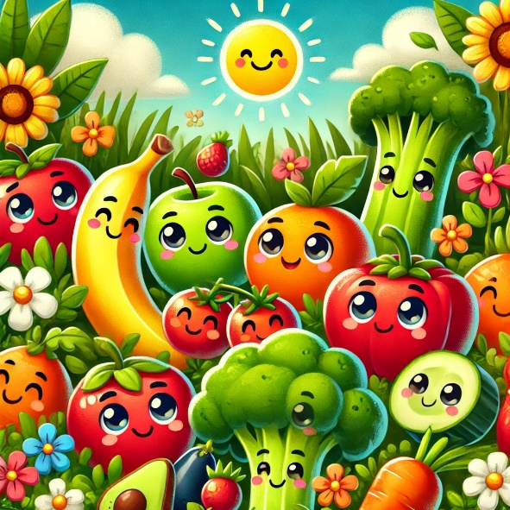
- Tento týden si budeme povídat o ovoci a zelenině, naučíme se je správně pojmenovat a rozdělit si, co patří mezi ovoce a co mezi zeleninu.
- Povíme si, proč je ovoce a zelenina pro naše zdraví důležitá.
- Přečteme si příběh „Jak se jablíčko chtělo stát hruškou“ a budeme odpovídat na doplňující otázky.
- Téma ovoce a zeleniny si výtvarně zpracujeme.
- Budeme poznávat různé druhy ovoce a zeleniny prostřednictvím některých našich smyslů a zapojíme chuť, čich, hmat a zrak.
- Rozlišíme si počáteční, prostřední a konečnou hlásku ve slovech. Slova si rozdělíme na slabiky a spočítáme je.
- V pondělí proběhne pravidelný velký tělocvik.
- V pondělí 20. 1. a v úterý 21. 1. proběhne v mateřské škole logopedická depistáž.
- Ve středu budeme pokračovat ve stimulačním programu Maxík.
- Ve čtvrtek 23. 1. nás čeká další lekce dentální hygieny.
- Zahrajeme si zábavnou hru KOMPOT.
- Společně si zazpíváme písničku „Šel zahradník do zahrady“

Básnička na tento týden:
VITAMÍNY
Vitamíny v ovoci,
zahánějí nemoci.
Kdo jí rajče, ředkvičky,
bude zdravý celičký.
Jablíčka a mrkvičku,
sním za malou chviličku.
Mému tělu dají sílu,
kousek najdu také v sýru.
Bonbóny mi babičko,
dávej jenom maličko.

